PEDIDO DE PROVIDÊNCIAS
PAULO SATTLER, vereador do PDT, com o apoio dos vereadores que abaixo subscrevem, apresentam a Vossa Excelência, nos termos do art. 112 do Regimento Interno, o presente pedido de providências, solicitando a colocação de um bueiro na Esquina Kurtz, Localidade da Floresta, em frente à propriedade do Sr. Nilson Becker, pois como demonstram as fotos que seguem, em dias de chuva se acumula muita água na via, tornando a mesma perigosa, e também dificultando o trânsito de veículos e pedestres.
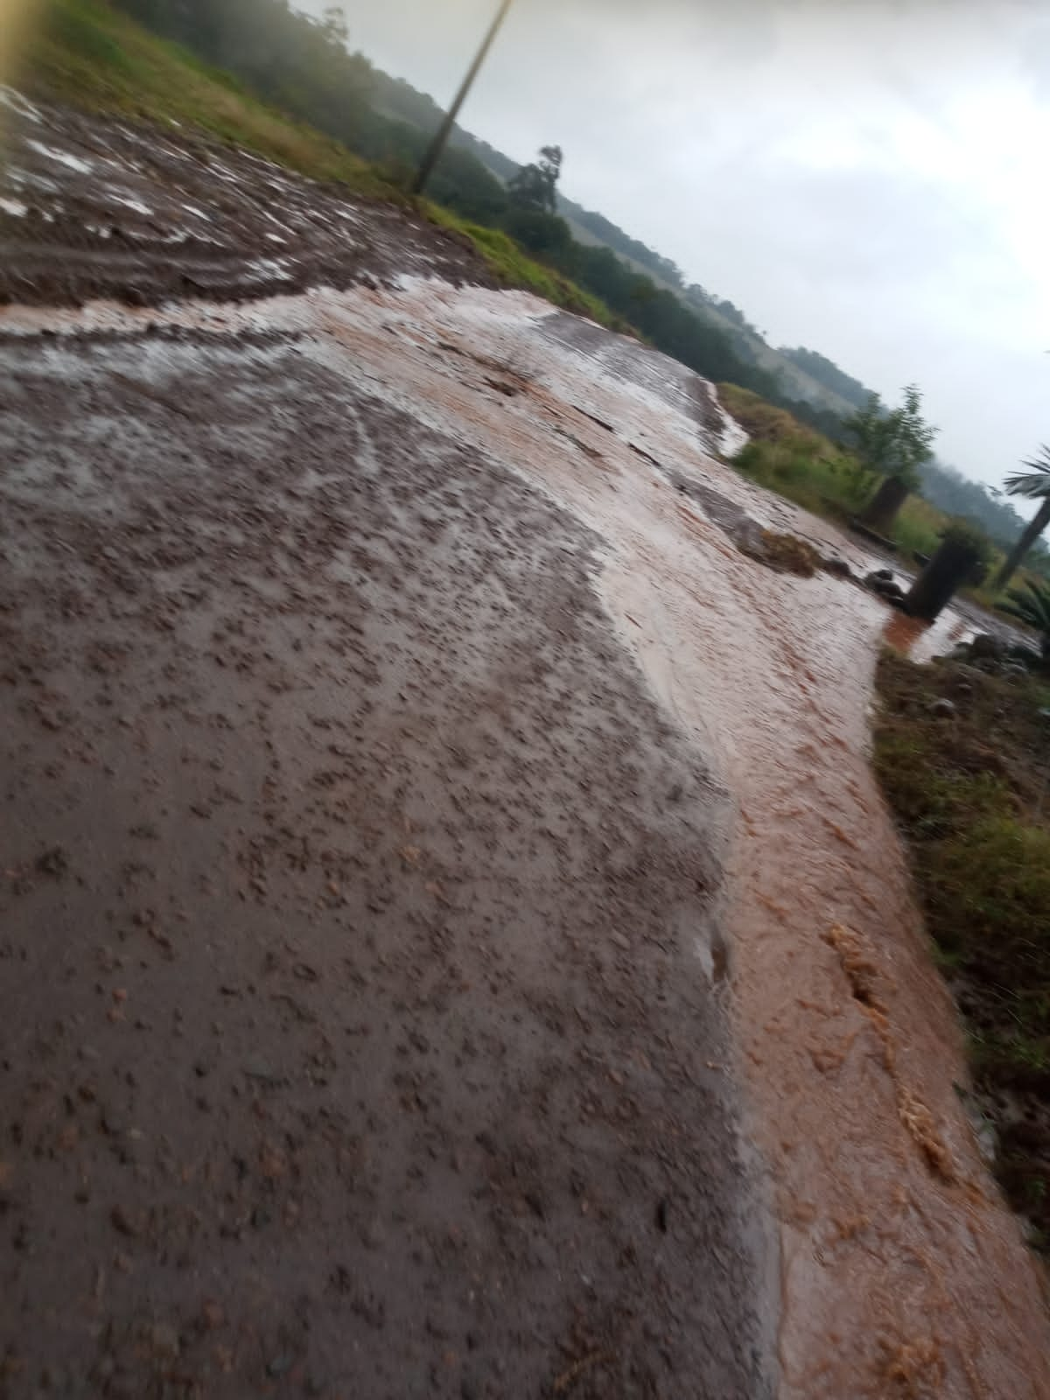

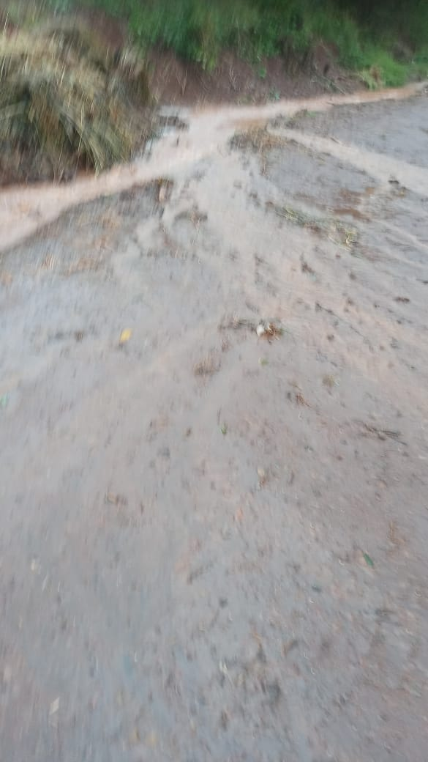

Três Passos, 30 de junho de 2023.

PAULINHO SATTLER
Vereador da Bancada do PDT

Edivan Baron Flavio Habitzreiter Luis da Silva
Vereadores da Bancada do PTB

Diego Maciel Gilmar Maier
Vereadores da Bancada do PT

